Fecha 12 – 4 – 2021 |  |  | Acta No: S.A 8 | Hora Inicio: 2:00 PM |  | Hora Fin 5:00 PM
Tema: REUNIÓN DE EQUIPO S. A
Responsable: LAURA HENAO |  |  |  |  | Elaborado por: JOHANNY ARENAS COLORADO
Proceso / Subproceso / Actividad: – SALUD PÚBLICA
Lugar: REUNIÓN POR MEET DE GOOGLE
AGENDA | 1. | Verificación del quórum
 | 2. | PQRS
 | 3. | Verificación de compromisos
 | 4. | Informe cualitativo
 | 5. | Avances cotización de Insumos
 | 6. | Intervención Adriana Echeverry
 | 7. | Consultas Invima
 | 8. | Estrategias IEC
 | 9. | Resultados Operativos
DESARROLLO DE LA REUNIÓN
El programa de salud ambiental se reúne de forma virtual por meet de Google siendo las 02:00 pm con el objetivo actualizar algunas tareas, compromisos y rendimiento de cada uno de los programas.
- VERIFICACIÓN DEL QUÓRUM
Laura Henao
Johanny Arenas
María Jesús Díaz
Yohvanny Velázquez
Adriana Posada
Yohanna Girado
Hoover Vargas
Adriana Echeverry - Invitada

- PQRS
- Para el estado de las PQRS seguiremos llevando el control con el archivo de Excel.
- Cada viernes se envía el listado de las solicitudes que deben ser atendidas para la siguiente semana.
- Las respuestas proyectadas deben estar enlazadas a los radicado de entrada de lo contrario el funcionario deberá realizar de nuevo el proceso.
- Oficios que vayan para otras entidades que no tengan que ver con los radicado de entrada deberán ser enviados al correo de apoyosaludambiental@hotmail.com para ser enviadas al correo del archivo y de su procedimiento correspondiente.
- Durante el mes de la presente acta se realizará seguimiento a los oficios que vayan con copias a diferentes destinarios y así corroborar que las funcionarias de archivo si las envíen a las personas correspondientes.

- 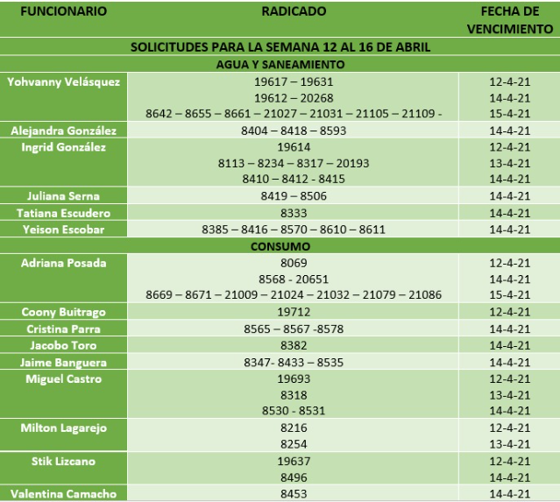PQRS SEMANA DEL 12 AL 16 DE ABRIL

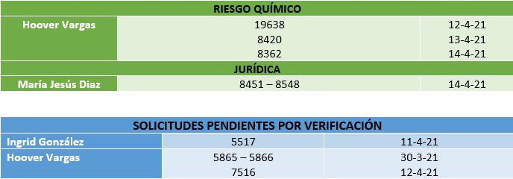

- Las PQRS que no se atiendan en los tiempos establecidos no se les informara de nuevo para obtener una respuesta, de lo contrario pasaran de inmediato a la Dra. Ángela María Rubio así el mismo día de vencimiento le proyecten una respuesta.

- VERIFICACIÓN DE COMPROMISOS
Laura Henao, tenemos un compromiso con una capacitación de manipulación de alimentos en el corregimiento de arabia.
Adriana Posada, se programará personal diferente debido a inconvenientes que se presentaron con la técnica que iba a realizar el proceso, se revisara con Laura Henao lo sucedido y los argumentos presentados.
Se le hará una recomendación al solicitante que debe mejorara las instalaciones o en su defecto cambiar de lugar para así prestar un mejor servicio teniendo en cuanta los protocolos de bioseguridad para evitar las aglomeraciones.

- Laura les recomiendo que todos los formatos sean normalizados y actualizados para tener en cuenta a la hora de presentar los informes.
- También en las auditoria de campo si es necesario realizar planes de mejoramiento para los técnicos, con respecto al diligenciamiento de actas, y atención a los usuarios en los establecimientos.
- INFORME CUALITATIVO
Laura Henao, los deben entregar en la ultima semana del mes de abril con sus respectivos soportes digitales y en medio físico, los formatos se subirán a la carpeta drive al termina la presente reunión.
Los soportes de los indicadores del primer trimestre deben compartirlos en una capeta en el drive con los soportes respectivos.
- AVANCES COTIZACIÓN DE INSUMOS
Adriana Posada, para el proceso de contratación de residuos por ahora vamos bien encaminados se esta en estudio con la Dra. Ana María Uricoechea.
Yohvanny Velásquez, con respecto a la calibración de equipos se enviaron 3 solicitudes de las cuales solo se respondió una con los valores respectivos y esa misma fue aprobada para su estudio.

Hoover Vargas, Se enviaron dos cotizaciones y recibimos la respuesta de una en las cual me solicitan ser mas especifico en algunos elementos.

- INTERVENCIÓN ADRIANA ECHEVERRY
El área de planeación queremos unificar criterios y crear un manual de procedimiento sobre lo que realiza cada programa o dimensión y así tenerlo como plan piloto para los demás programas que se manejan dentro de la secretaria.
Laura Henao, menciona que dentro de la dimensión se manejan varios manuales como:
Fiscalización Sanitaria, manual de IVC, Manual de toma de muestras y de proceso sancionatorio los cuales cada programa está a disposición de compartir y así crear uno en general y unificarlo para su implementación.
Para el proceso de auditoria se y calidad del servicio se realizan mediante acta previamente autorizado por Sandra Álzate la cual verificara si la Alcaldía dio el aval para su utilización.
Laura Henao, inicialmente se puede empezar la auditoria con el personal de los programas de Agua y Saneamiento (Juan José) y Consumo (Fernando) teniendo en cuenta algunos parámetros (Atención al usuario, diligenciamiento de actas, firmas, entre otras.
- CONSULTAS INVIMA
Se socializará en la siguiente reunión.

- ESTRATEGIAS IEC
Riesgo Laboral, Se están creando proyectos de la mano de xxx para dejar en los establecimientos.
Agua y Saneamiento, se tuvo reunión con Melisa el jueves para establecer un manual de residuos generados para los establecimientos como: Barberías, Salas de estética, IPS, Peluquerías., SPA entre otras.
Riesgo Químico, Desde el programa de Riesgo Químico se lleva bastante adelantado el proceso de IEC, de los cuales se tienen piezas gráficas, cuñas publicitarias y se está trabajando en el diseño de una cartilla en las que el lector pueda explorar información relevante al manejo y almacenamiento seguro de sustancias químicas en el hogar y los factores de riesgo asociados al uso de ellas. Se envió la información al programa de comunicación para que se trabaje ese tema y se genere una retroalimentación. El interés es aprovechar que existe un rubro destinado para ello.
Consumo, Con Melisa para alimentos se va a dar continuidad con el proceso adelantado en el 2020, se va a continuar con la difusión de los conceptos sanitarios.
- RESULTADOS OPERATIVOS
Laura Henao, los exhorta a informar los acompañamientos que se realicen en los operativos con las diferentes entidades y sus posteriores resultados, mejorar la comunicación con el grupo (Salud Ambiental).

No. | COMPROMISO | RESPONSABLE | FECHA DE CUMPLIMIENTO | SEGUIMIENTO  Ejecutado Si/No
 |  |  |  | SI | NO
1 | Informe trimestral | Todos | 13-4-21 | X
2 | Informe cualitativo | Todos | Ultima semana del mes de abril | X
3 | Resultado de indicadores | Todos | 23-4-21 | X
4 | Cronograma para reunirse y compartir los manuales. | RQ, AYS y Consumo | ¿? | X
5 | Consultas Invima | Socializar en la siguiente reunión | 19-4-21 | X
6 | Reunión Fenalco | AYS | 13-4-21 | X
7 | Diligenciamiento matriz de papel químico | Todos |  | X
8 | Visitas Integrales | RQ, AYS y Consumo |  | X
9 | Capacitación de alimentos en arabia | Consumo |  | X
10 | Informe de resultados de operativos | Todos | Cada vez que tengan OP | X
11 | Presentación líneas de trabajo | Todos | 19-4-21 | X
12 | Actualización de # de teléfono del personal de SA | Johanny Arenas | 16-4-21 | X

- Se termina reunión a las 5:00 pm.

